Český reklamní trh vykázal loni navzdory pandemii COVID-19 mírný růst
I přes pandemii COVID-19, která zasáhla nejen v Česku řadu byznysů, vykázal v roce 2020 český mediální trh s reklamou 3% růst. Jeho hybatelem byly televize a internet. Oproti tomu inzertní objemy ostatních mediatypů loni zaznamenaly pokles. Ukazují do data z monitoringu reklamy Ad Intel společnosti Nielsen Admosphere. Hodnoty odpovídají ceníkovým cenám inzerce.
„Navzdory COVID-19 došlo loni na tuzemském reklamním trhu k opětovnému navýšení objemu hrubých reklamních investic. Oproti roku 2019 ale tempo růstu přece jen výrazně pokleslo. Výsledek se opírá o reklamní výkony v televizi a na internetu. U zbývajících mediatypů jsme zaznamenali značné meziroční poklesy, za kterými stojí zejména probíhající pandemie,“ komentuje výsledky Tomáš Hynčica, Business & Research Director Nielsen Admosphere.
Loňské hodnoty za internet zveřejní v nejbližších týdnech Sdružení pro internetový rozvoj (SPIR). U tohoto mediatypu však očekáváme dvojciferný růst oproti roku 2019.
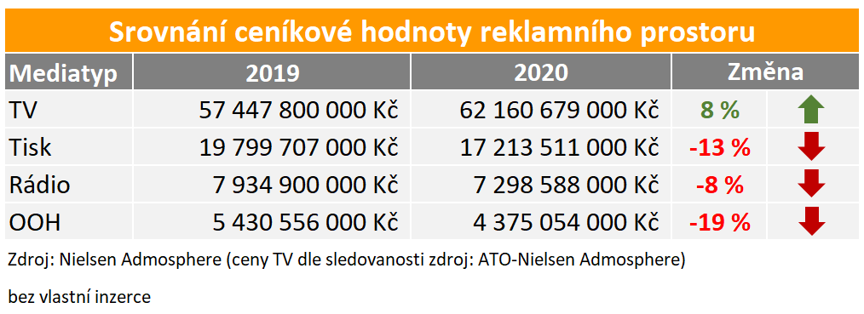
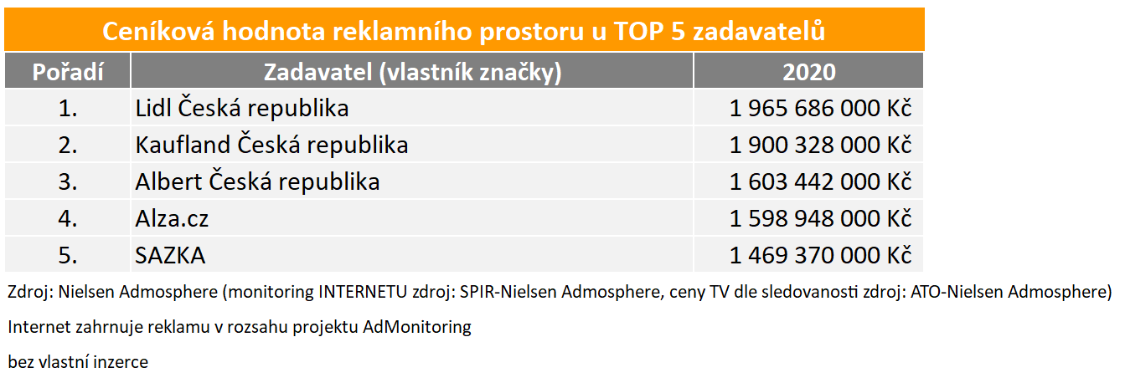
Nejsilnější trojicí zadavatelů roku 2020 byly potravinové řetězce. První Lidl umístil inzerci v médiích v hodnotě necelých 2 miliard korun. Inzerce druhého Kauflandu dosáhla ceny 1,9 miliardy korun a třetí Albert měl reklamu v hodnotě 1,6 miliard korun v ceníkových cenách.

Mezi nejsilnější kategorie inzerentů patřily v roce 2020 Potraviny a potravinové řetězce, Bankovnictví a pojištění a Elektronika a domácí spotřebiče.
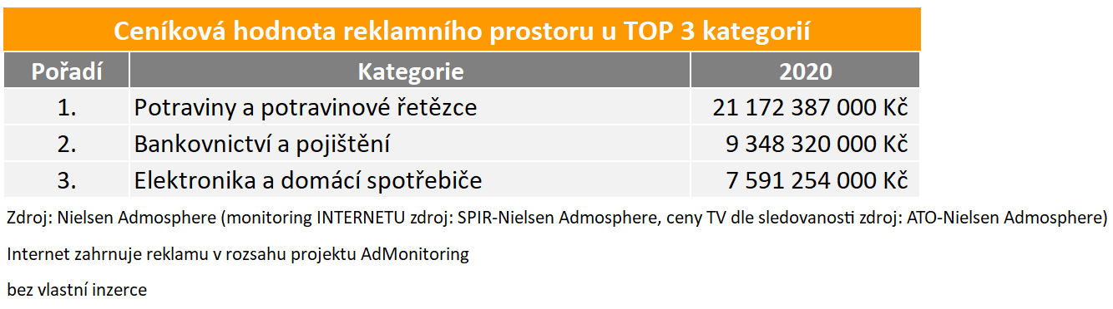

Eliška Morochovičová | Public Relations
eliska.morochovicova@admosphere.cz
Nielsen Admosphere, a.s.| Českobratrská 2778/1 | 130 00 Praha 3 | tel.: +420 222 717 763 | www.nielsen-admosphere.cz

Jakub Fulín | Key Account Manager
jakub.fulin@admosphere.cz
Nielsen Admosphere, a.s. | Českobratrská 2778/1 | 130 00 Praha 3 | tel.: +420 222 717 763 |
www.nielsen-admosphere.cz

Doplňující informace:
Společnost Nielsen Admosphere (www.nielsen-admosphere.cz) je výzkumnou agenturou s širokým portfoliem produktů a služeb v oblasti marketingových a mediálních výzkumů, analýz a zpracování dat. Zaměřuje se především na metodologicky a technologicky náročné projekty, jako je elektronické měření sledovanosti televize metodou TV metrů. Pro elektronické měření médií vyvíjí vlastní technologie pod značkou SimMetry™. Věnuje se i monitoringu reklamy, marketingovému výzkumu (online průzkumy, CAWI, CATI průzkumy…) a analýze dat a nabízí komplexní servis spolehlivé výzkumné agentury se zázemím mezinárodní výzkumné společnosti Nielsen.
Součástí skupiny Nielsen Admosphere je i společnost Adwind Software, která vyvíjí software pro práci s daty z výzkumů sledovanosti a monitoringu reklamy.
PRO VÝZKUM (www.provyzkum.cz) je veřejně prospěšná aktivita výzkumníků působících v prověřených agenturách pro výzkum trhu a veřejného mínění, jejíž aktivity koordinuje sdružení SIMAR. Iniciativy se účastní agentury, které se aktivně podílejí na tvorbě a dodržování etických a zákonných pravidel a akceptují oborové Desatero pro ochranu osobních údajů.

